Regionálny veľtrh cvičných firiem v Brne

V poradí už 14. ročník regionálneho veľtrhu „fiktívních firem“ sa uskutočnil 4. februára 2020 na Strednej škole informatiky, poštovníctva a finančníctva Brno, p.o.
Regionálny veľtrh cvičných firiem v Brne sme navštívili prvý raz. Privítala nás hlavná organizátorka veľtrhu Ing. Helena Nečasová, ktorá bola našou návštevou veľmi potešená.
Zúčastnili sme sa slávnostného otvorenia, elektronických prezentácií, obchodovania medzi cvičnými firmami a slávnostného vyhodnotenia súťaží.

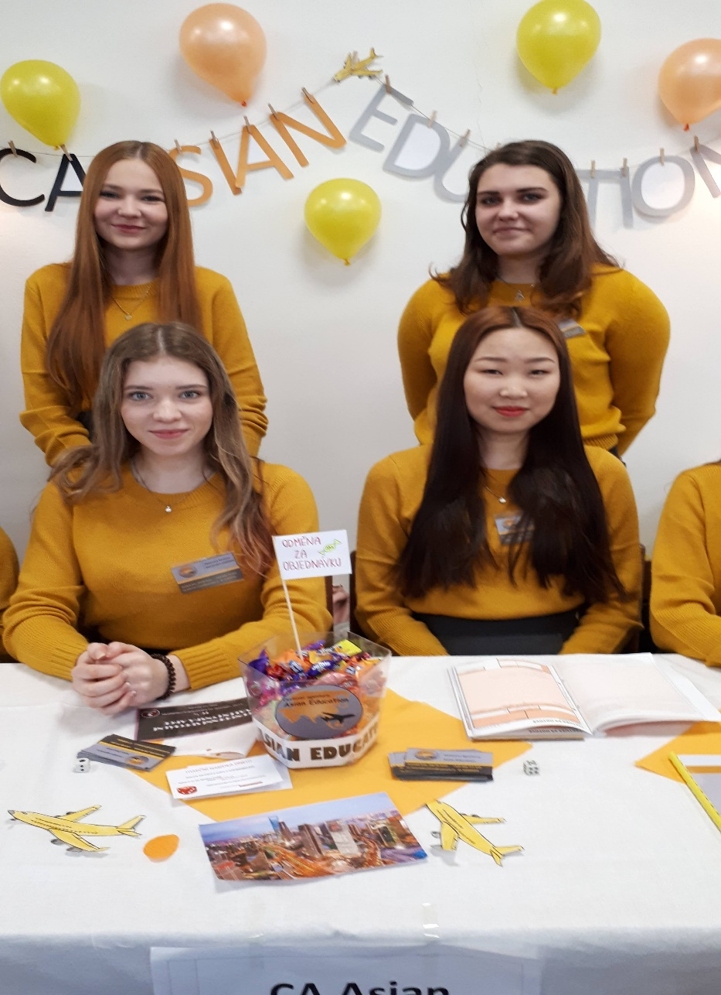
Práve regionálne veľtrhy a kontraktačné dni cvičných firiem nadobúdajú čoraz väčší rozvoj lebo podporujú praktické získavanie kľúčových kvalifikácií ako je komunikácia, rozhodovanie sa, prezentovanie seba a firmy a podobne. Účasť na regionálnych veľtrhoch je omnoho lacnejšia ako účasť na celoslovenskom poprípade zahraničných veľtrhoch, ktoré sú pre žiakov z najvzdialenejších miest finančne náročné. Porovnanie regionálnych veľtrhov na medzinárodnej úrovni je dôležité z hľadiska metodického usmernenia a taktiež zvyšovania úrovne cvičných firiem.
Na regionálnom veľtrhu v Brne sa zúčastnilo 20 cvičných firiem. Tieto sa zapojili aj do vyhlásených súťaží. Súťaže boli rozdelené na hodnotené pred veľtrhom a v priebehu veľtrhu.
Pred veľtrhom sa hodnotili podklady zasielané do súťaží elektronicky a boli to súťaže najlepší katalóg, najlepší reklamný video-spot, najlepší leták, najlepšia vizitka, najlepšie logo a slogan.
Počas veľtrhu sa hodnotili tri súťaže: najlepšia elektronická prezentácia, najlepší stánok, najlepší reprezentant/reprezentantka.
Po ukončení veľtrhu sme boli pozvané zástupkyňou školy na prehliadku školy a prezentáciu IROP projektov, ktoré ich škola úspešne realizuje. V rámci toho nám predstavili učebne pre nový predmet „Kybernetická bezpečnosť“, ku ktorému upravili celý pavilón na praktické vzdelávanie. Pri tvorbe kurikukula uvedeného predmetu spolupracovali s Masarykovou univerzitou v Brne, ktorá sa už dlhšie venuje kybernetickej bezpečnosti. Okrem toho im na praktických úlohách pomáhajú aj reálne softvérové firmy.
Regionálny veľtrh ale aj prehliadka školy boli pre nás veľmi zaujímavé a prínosné pre ďalšiu prácu v rámci podnikateľského vzdelávania čo veľmi úzko súvisí aj s finančnou gramotnosťou.

Gabriela Horecká
Odbor FG a Slovenské centrum cvičných firiem

